2nd cycle Homework June 8th – 19 th.

NAME : ……………………………

- COLOUR WITH SUMMER COLOURS/ PINTA CON COLORES DEL VERANO.

- Do the matching using colours/ unir utilizando colores diferentes O escribe al lado del número.
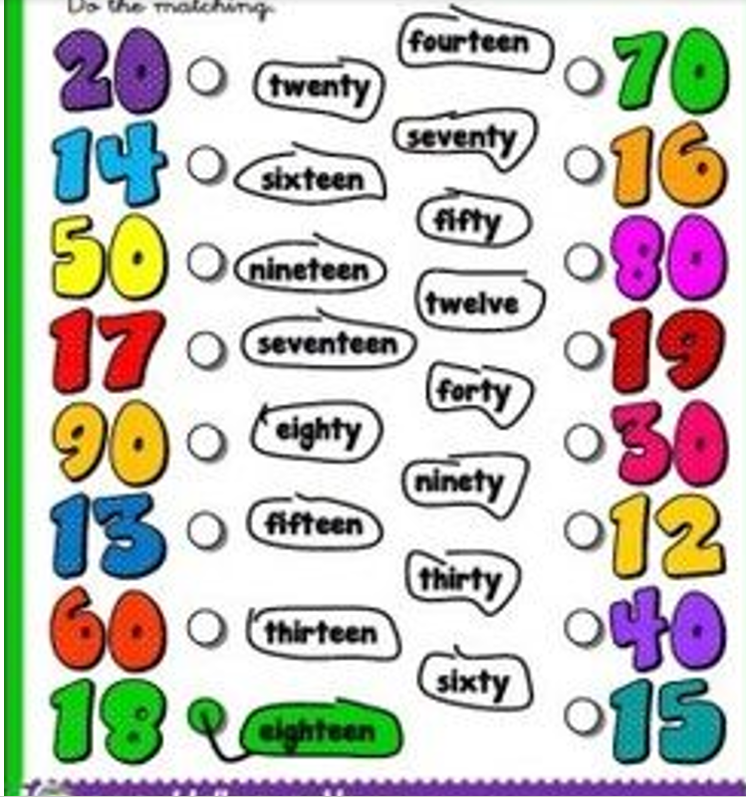

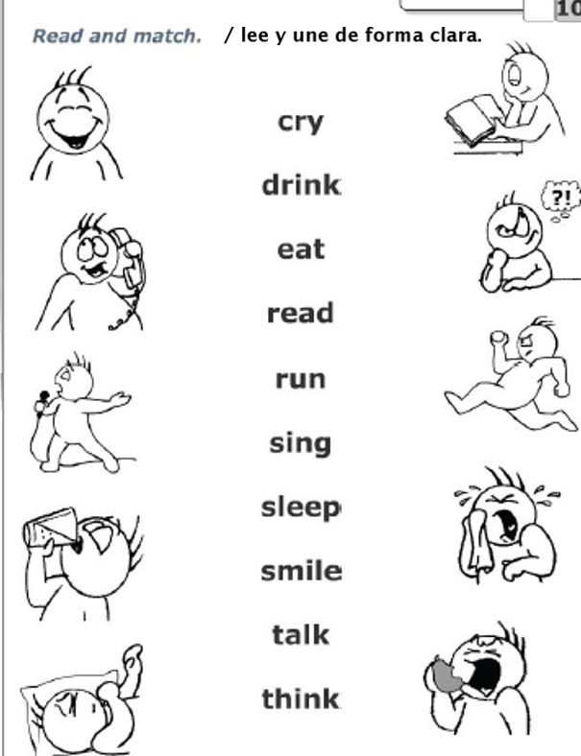

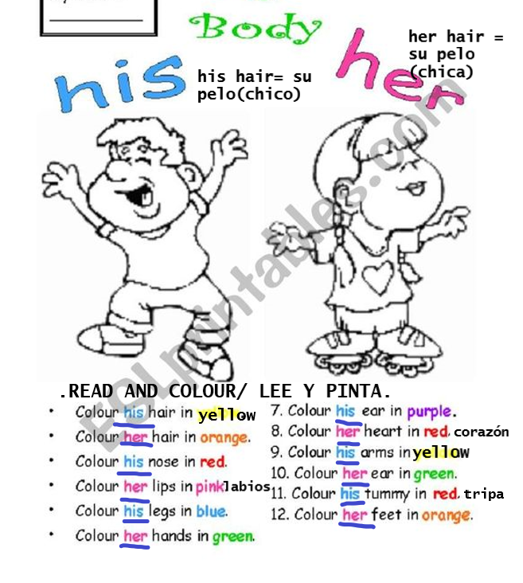

- Read and write the number/ Lee y escribe el número.
- 1. Do you like apples? Yes, I do/ No, I don´t ( ¿ Te gustan las manzanas?)
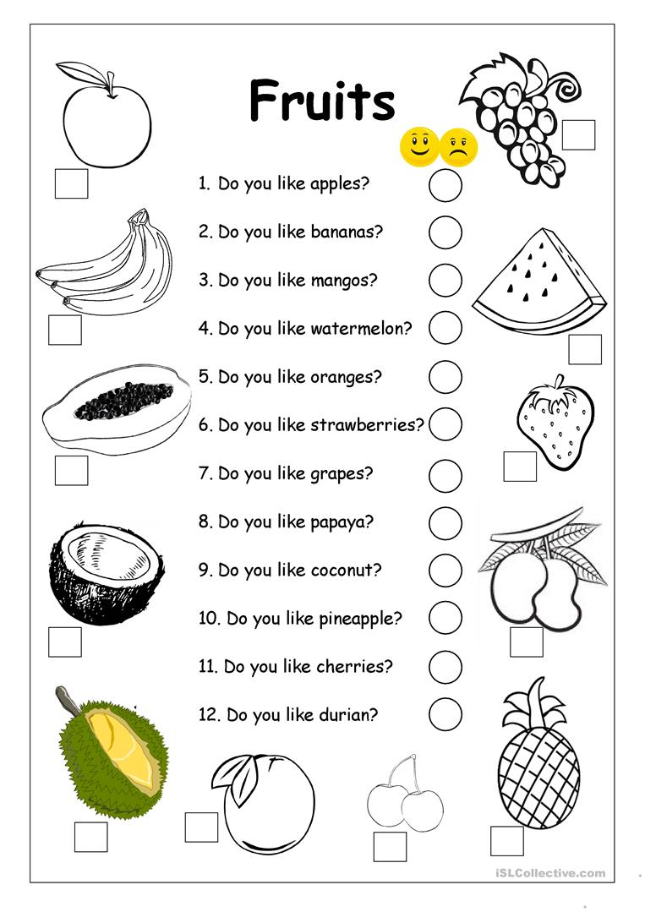
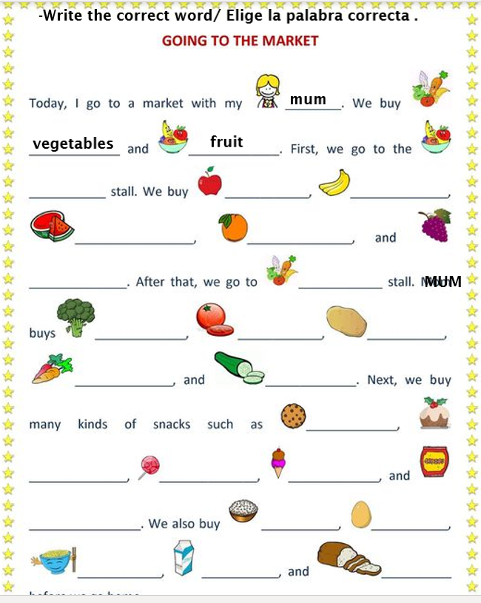
Vocabulary: tomatoes- carrots- cumcumber-honey- broccoli- egg- milk- ice cream- cookies- bread- rice- cakes- lollipops- cereals.
( El que falta, si no sabes, mira en el ejercicio anterior)

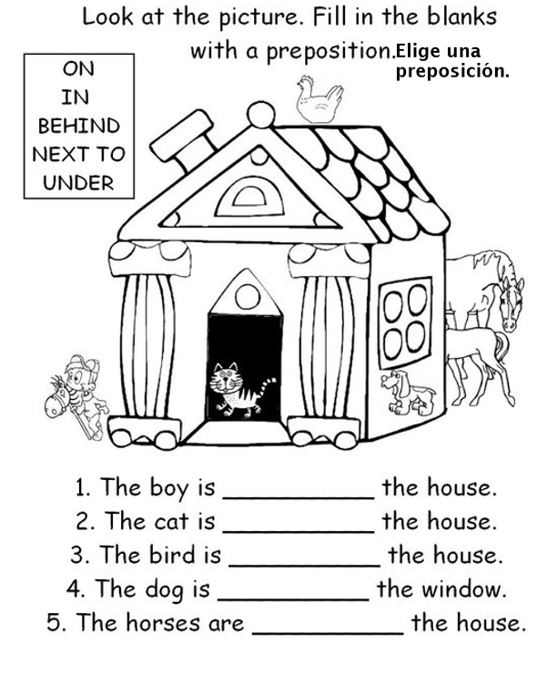

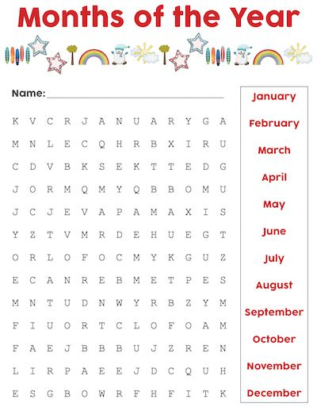

- WRITE THE PERSONAL PRONOUN/ ESCRIBE ENCIMA DEL DIBUJO EL PRONOMBRE.
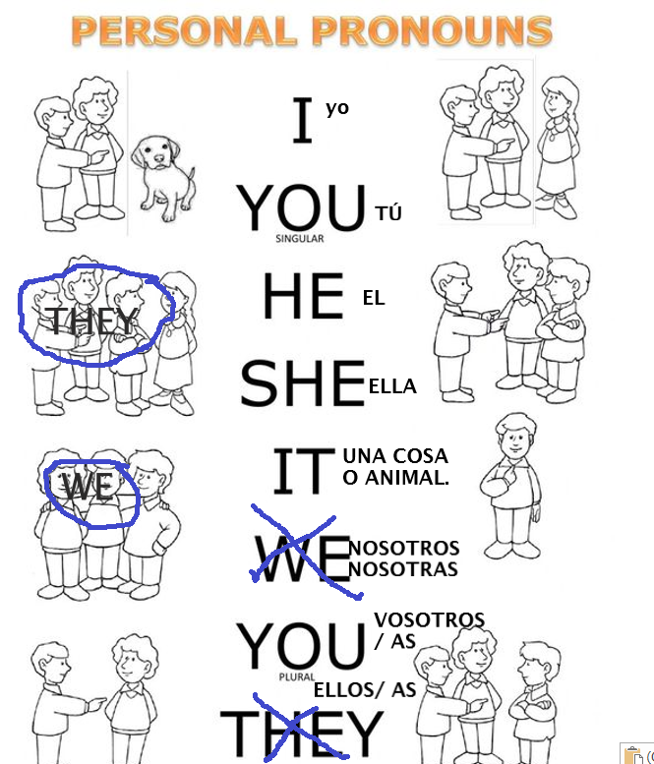

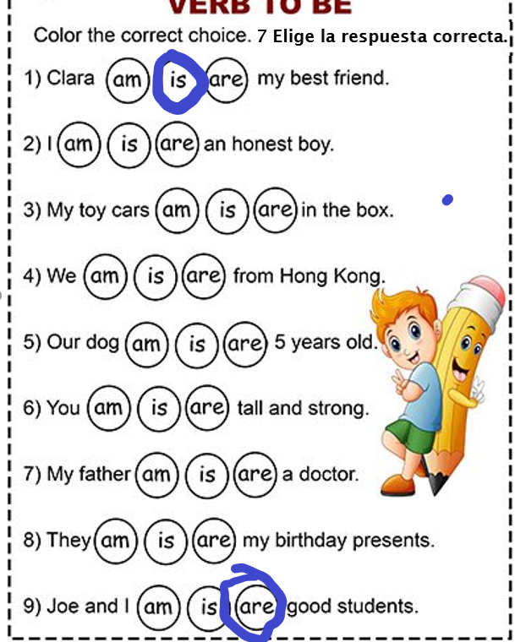
1.Clara is my best friend/ Clara es mi mejor amiga.
9.Joe and I are good students/ Joe y yo somos buenos estudiantes.

- Write the words into the boxes/ escribe la palabra correcta. 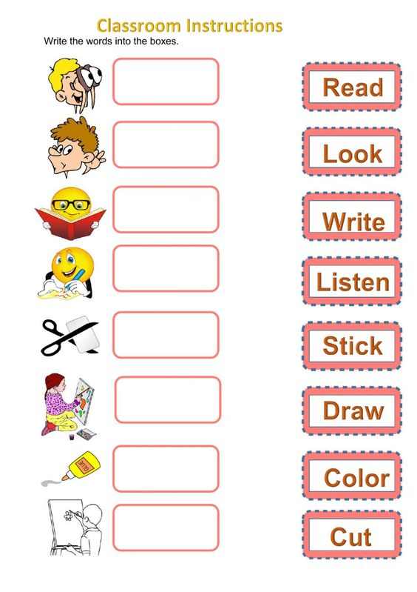

- MY HOUSE ROOMS / PARTES DE MI CASA.
- CHECK AND LEARN/ MIRA Y APRENDE.

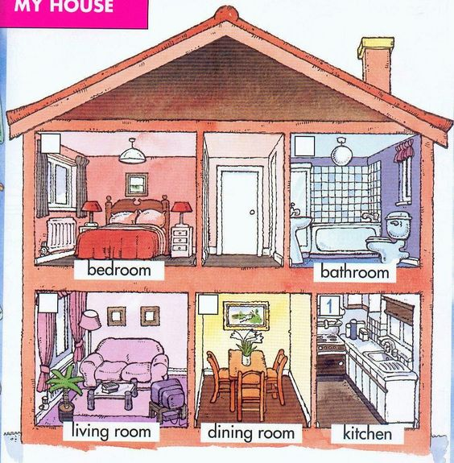

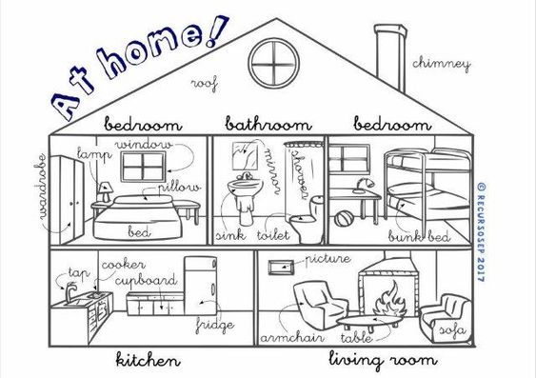
- READ AND COLOUR/ LEE Y PINTA .
- The Windows are red.
- The bed is yellow.
- The sink and the toilet are green.
- The fridge and the tap are blue.
- The armchair and the sofa are Brown.
- The table is black.

- Write the names / Escribe las partes de la casa.

